**电子科技大学**

UNIVERSITY OF ELECTRONIC SCIENCE AND TECHNOLOGY OF CHINA

**项目1汇报书**



题 目 Packet Tracer网络仿真

小 组 第 三 组

成 员 黄思宇、汪锦琛、谢秋雨、朱若愚

**项目1.Packet Tracer网络仿真**

目录

1 主题 3

2 目标 3

3 方法 3

4 设计需求 3

5 IP地址分配方案 4

5.1 拓扑部署 4

5.1.1 拓扑结构 4

5.1.2 设备选择和线路使用 5

5.2 地址规划 5

5.2.1 计算步长 5

5.2.2 分配地址 6

5.2.3 子网聚合 6

5.2.4 路由聚合 6

6 仿真 7

6.1 静态路由配置 7

6.1.1 A楼 7

6.1.2 B楼 9

6.1.3 C楼 10

6.1.4 D楼 10

6.2 测通 11

6.2.1 子网内部测通 11

6.2.2 子网间测通 12

7 扩展内容 13

7.1 VLAN 13

7.2 B2移动上网 15

7.3 防火墙 17

8 任务完成情况汇总 19

9 总结 23

1. 主题

使用Packet Tracer软件，实现一个简单的校园互联网。

1. 目标

·IP网络规划，根据需求为每个子网分配合适的IP子网，为主要的计算机和路由器分配IP地址。

·IP网络仿真配置，在Packet tracer软件中放置合适的路由器和连接线路，实现基本的地址配置、接口配置和路由配置。

·测通，在不同子网计算机之间通过ping命令测通。使用tracert命令，测试路径是否正确。

1. 方法

在Packet Tracer 软件中实现基本配置。

1. 设计需求

A楼

·一台边缘路由器连接外网

·A1—10台计算机

·A2—两台中心路由器，50台计算机

B楼

·B1—100

·B2—可移动上网，50个节点

C楼

·C—150台计算机

D楼

·D1—5台计算机

·D2—30台计算机，后勤部在各楼设置的点也连入D2

加分内容

· 考虑A中心的容灾，启用动态路由，并进行通断测试。

· 考虑路由表中的子网聚合，至少能实现一条路由聚合，总结路由聚合的配置规则。

· 使用VLAN技术，实现后勤部门在各楼的一个点连入D2局域网。

· 使用NAT技术实现B2能接入额外的节点。

· 使用防火墙技术提高A1的安全性，使得外网能够访问A1，但是不能进入园区。

1. IP地址分配方案
   1. 拓扑部署

根据设计需求，设计校园网络的拓扑结构。

* + 1. 拓扑结构

A楼

“CORE1”、“CORE2”是A楼的两台中心双备路由器，且CORE1是A2子网的路由器。“S”是A1子网的路由器。将这三台路由器连成一个环路。“出口”是A楼的边缘路由器，与S和外网路由器相连。

B、C、D楼

为保证B、C、D三楼都能够与A楼的中心双备路由器联通，且在中心双备路由器均宕机时三楼仍能联通，我们将B、C、D楼的路由器连成一个环路，若中心双备路由器均宕机，也可以保证B、C、D楼之间的正常通信。

同时B与CORE1相连，C、D与CORE2相连，这样即便中心双备路由器的其中一台宕机，整个校园网络的通信也不会受到影响。

* + 1. 设备选择和线路使用

在路由器的选择中，我们使用了扩展性最强的设备，以满足后续配置对路由器接口的需求。根据项目的设计要求，除边缘路由器与外网路由器之间用电缆连接，其他路由器之间均使用光纤连接。

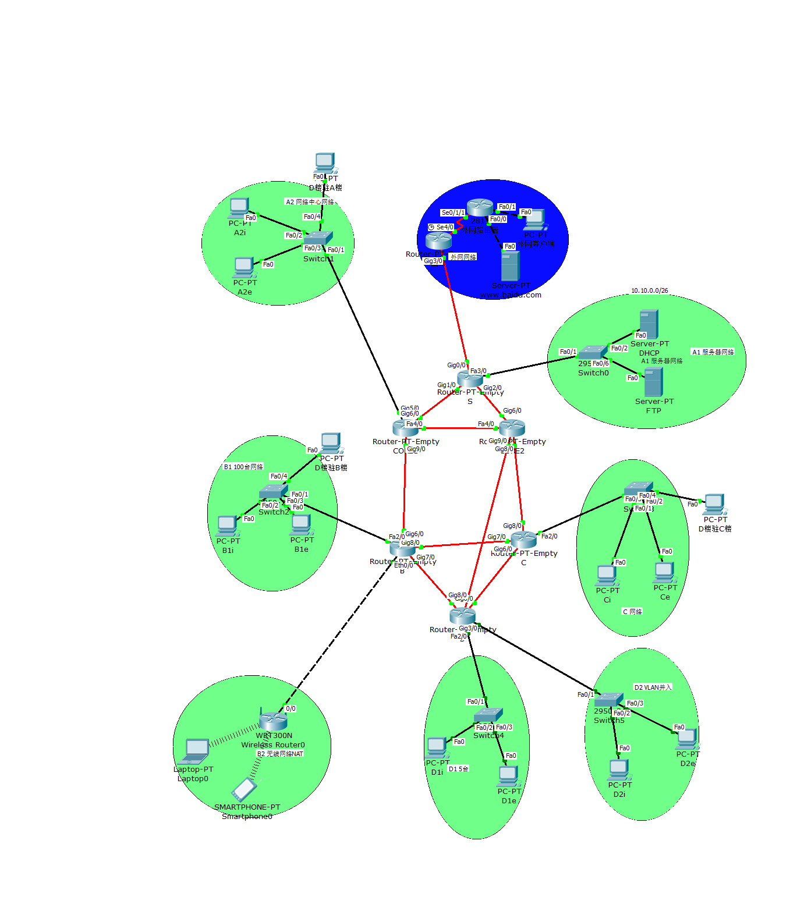

图5.1-1 拓扑部署图

* 1. 地址规划
     1. 计算步长

根据设计需求，计算每个子网的步长，便于优化节省，合理分配IP地址：

|  |  |  |  |  |  |  |  |
| --- | --- | --- | --- | --- | --- | --- | --- |
| 子网 | A1 | A2 | B1 | B2 | C1 | D1 | D2 |
| 主机数 | 10 | 50 | 100 | 50 | 150 | 5 | 30 |
| 步长 | 64 | 128 | 128 | 64 | 256 | 64 | 64 |

* + 1. 分配地址

根据步长，分配IP地址。

为了减少IP地址的消耗，我们按A1、B2、D2、D1、A2、B1、C1的顺序进行IP地址分配，网关设置为未使用的有效IP地址，子网掩码取反后与网络号作或运算，得到广播地址：

|  |  |  |  |
| --- | --- | --- | --- |
| 子网 | IP地址 | 子网网关 | 广播地址 |
| A1 | 10.10.0.0/26 | 10.10.0.1 | 10.10.0.63 |
| B2 | 10.10.0.64/26 | 10.10.0.65 | 10.10.0.127 |
| D2 | 10.10.0.128/26 | 10.10.0.129 | 10.10.0.191 |
| D1 | 10.10.0.192/26 | 10.10.0.193 | 10.10.0.255 |
| A2 | 10.10.1.0/25 | 10.10.1.1 | 10.10.1.127 |
| B1 | 10.10.1.128/25 | 10.10.1.129 | 10.10.1.255 |
| C1 | 10.10.2.0/24 | 10.10.2.1 | 10.10.2.255 |

* + 1. 子网聚合

在配置路由表的过程中，对B、C、D楼的子网进行子网聚合，得到相应的超网地址和对应的子网掩码：

|  |  |  |
| --- | --- | --- |
| 楼栋 | 超网地址 | 子网掩码 |
| B楼 | 10.10.0.0 | 255.255.254.0 |
| C楼 | 10.10.2.0 | 255.255.255.0 |
| D楼 | 10.10.0.128 | 255.255.255.128 |

* + 1. 路由聚合

路由聚合的配置规则有：

相邻前缀聚合

子网掩码聚合

最长前缀聚合：如果路由表查表转发分组时发现有多条路由可选择时，则选择网络前缀最长的那条进行转发，这样的路由更加具体。

1. 仿真
   1. 静态路由配置

在前期的配置中，每个子网内部的主机通信已经实现，如A2i与A2e，B1i与B1e。但是若想实现不同楼栋之间主机的通信，需要路由器进行转发，所以要对每台路由器进行静态路由配置。

* + 1. A楼

两台双备路由器CORE1、CORE2，其中A2子网的路由器是CORE1。

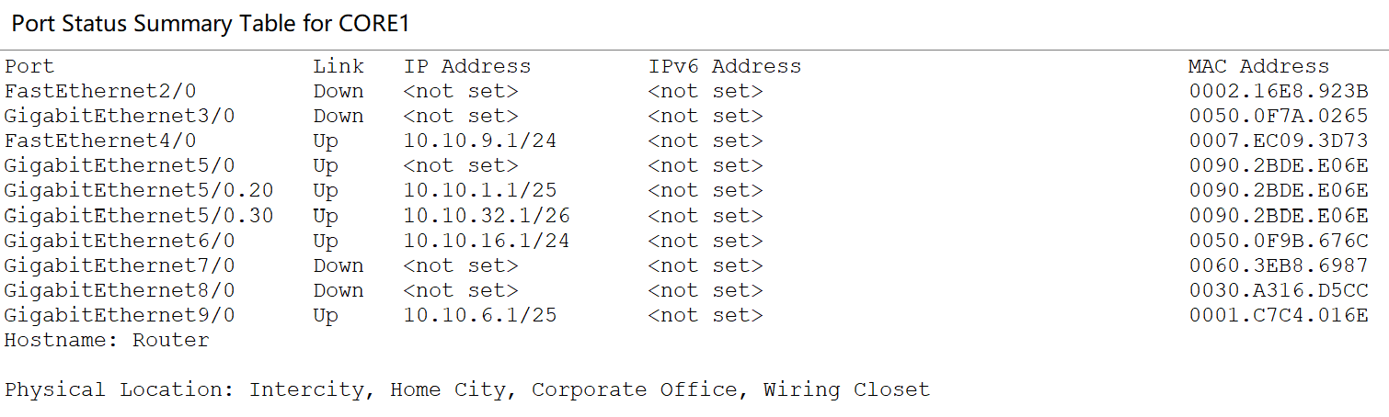

图6.1.1-1 CORE1端口状态汇总表

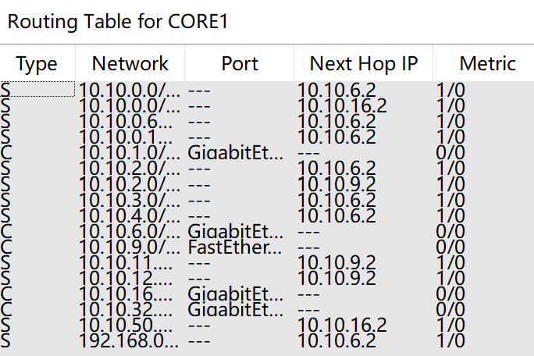

图6.1.1-2 CORE1L路由表

图6.1.1-3 CORE2端口状态汇总表

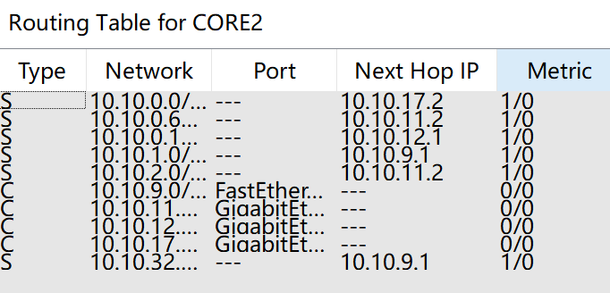

图6.1.1-4 CORE2路由表

A1子网的路由器S。

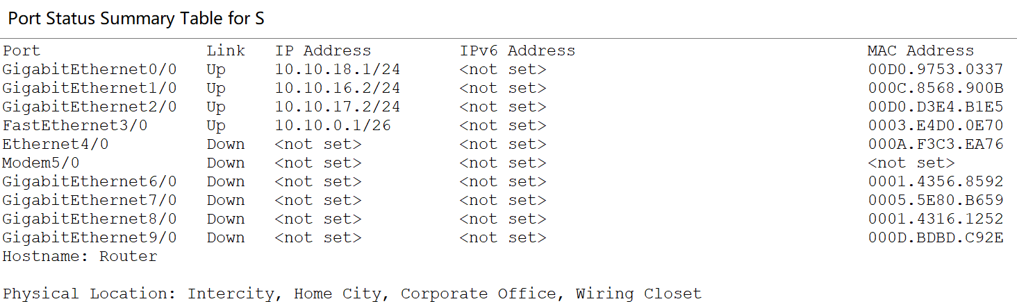

图6.1.1-5 S端口状态汇总表

图6.1.1-6 S路由表

* + 1. B楼

B1子网的路由器。

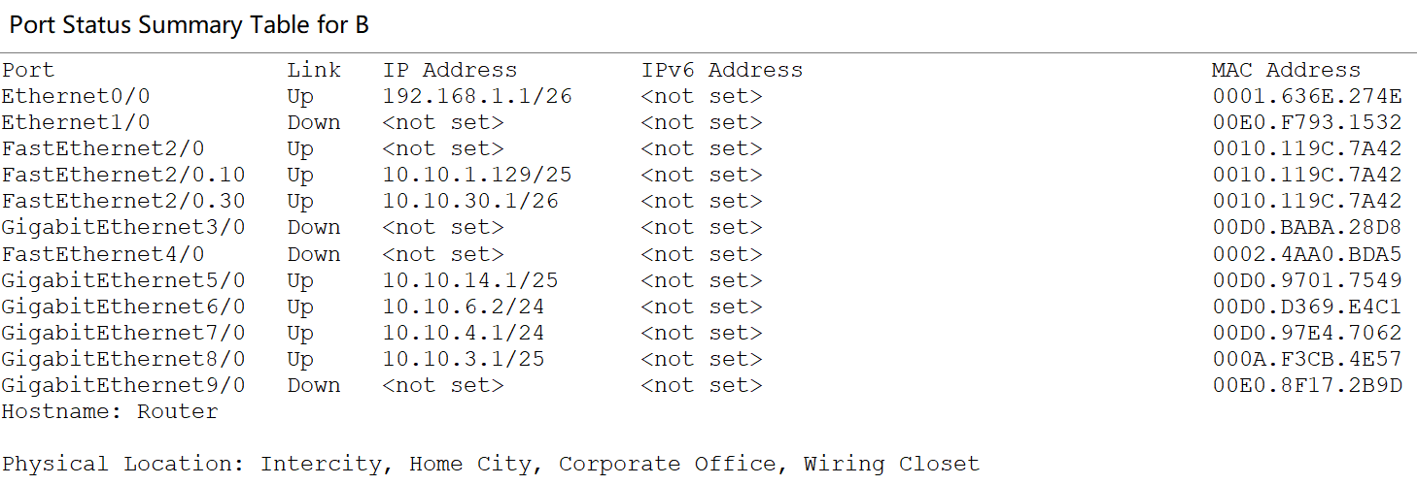

图6.1.2-1 B端口状态汇总表

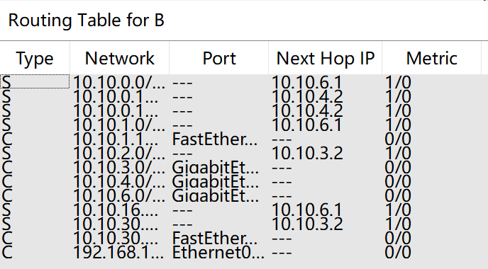

图6.1.2-2 B路由表

B2子网的无线路由器Wireless Router0。

文本

图6.1.2-3 无线路由器端口状态汇总表

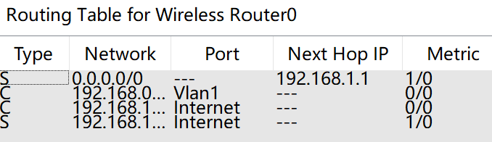

图6.1.2-4 无线路由器路由表

* + 1. C楼

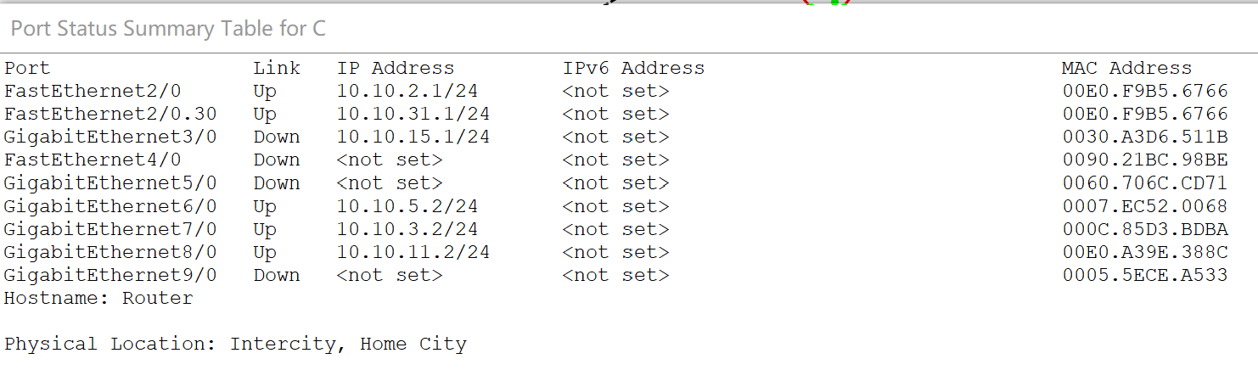

图6.1.3-1 C端口状态汇总表

图6.1.3-2 C路由表

* + 1. D楼

图形用户界面

图6.1.4-1 D端口状态汇总表

图6.1.4-2 D路由表

* 1. 测通
     1. 子网内部测通

以子网D1、D2为例：

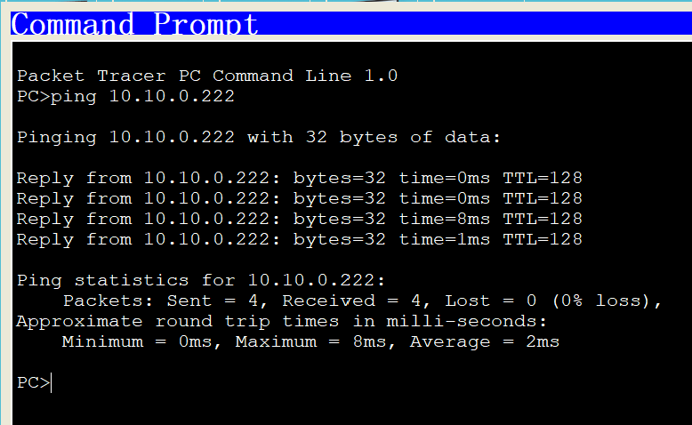 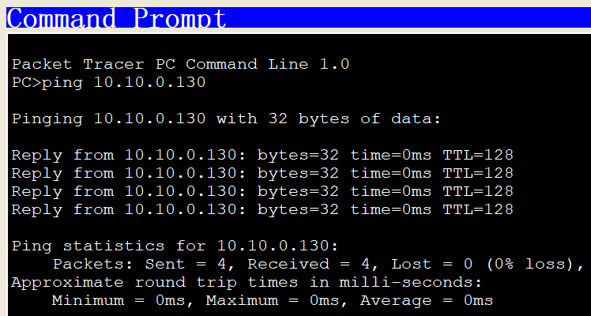

图6.2.1-1 D1i ping通 D1e 图6.2.1-2 D2e ping通 D2i

TTL=128，Lost=0，说明两次传输都未经过路由器转发。

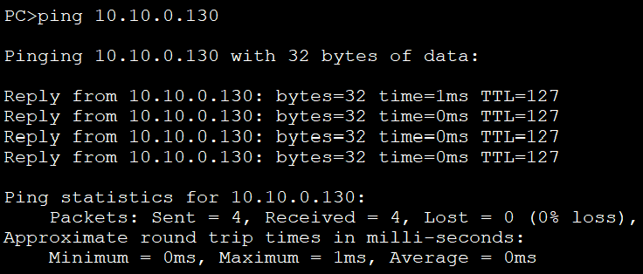

图6.2.1-3 D1i ping通 D2i

TTL=127,Lost=0，说明此次传输经过了一次D路由器转发。

* + 1. 子网间测通

以子网C、D2为例：

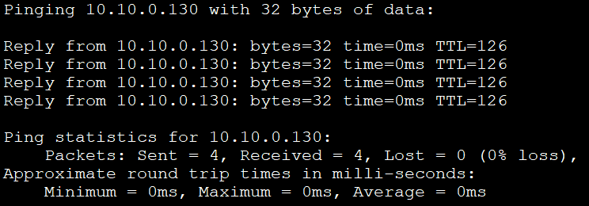

图6.2.2-1 C1i ping通 D2i

TTL=126，Lost=0，说明此次传输经过了两次路由器转发，分别为C路由器和D路由器。

以子网A2、C为例：

使用路由跟踪指令traceroute, 展示出主机A2e与Ci的通讯详细情况。

图6.2.2-2 A2e 测通 Ci



图6.2.2-3 A2e ping通 Ci

经测试，各楼之间的PC/Server均可联通。

1. 扩展内容
   1. VLAN

以D楼驻A楼的主机为例，将其接入VLAN30。

在A2交换机switch1中创建VLAN30后，将路由器CORE1主接口上的原有IP地址删除，并配置两个子接口，最后进行协议封装。具体命令行如下：

1. Router(config)#**int** g5/0  //进入物理接口，同时注意将主接口上原有IP删除
2. Router(config-**if**)#no shu //开启端口
3. Router(config-**if**)#exit
4. Router(config)#**int** g5/0.20 //配置子接口
5. Router(config-subif)#encapsulation8 dot1Q 20 //A2子网的协议封装
6. Router(config-subif)#ip address 10.10.1.1 255.255.255.192 //A2的网关
7. Router(config-subif)#**int** g5/0.30
8. Router(config-subif)#encapsulation dot1Q //D楼驻机的协议封装
9. Router(config-subif)#ip address 10.10.32.1 255.255.255.0 //D2的网关
10. Router(config-subif)#**do** show ip **int** b //查看端口IP配置信息

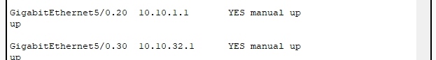

图7.1-1 端口IP配置信息

配置成功。

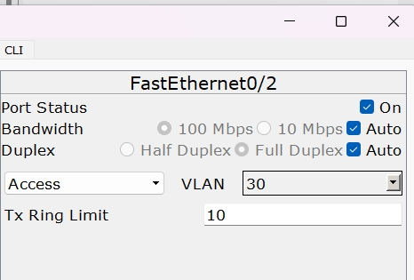

图7.1-2 D2_switch5 配置

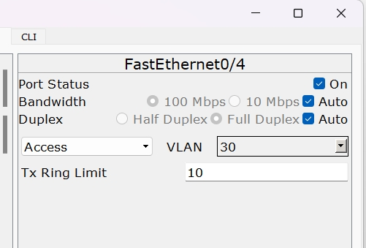

图7.1-3 A2_switch1、B1_switch2、C_switch3 配置



图7.1-3 D楼驻A楼 ping 通A2i

根据示意图可得，在测通D楼驻A楼的主机与子网A2中的主机时，虽然两台主机在物理上都与同一台交换机相连，但在测通时却经由中心路由器CORE1转发，说明VLAN配置成功。

* 1. B2移动上网

将整个B2子网视为outside，其他子网视为inside.将192.168.1.0分配给SMARTPHONE，然后利用NAPT技术将无线网络中设备的地址转换成10.10.0.66/255.255.255.0，最后配置地址池。具体命令行如下：

1. //设置端口的逻辑方向
2. Router(config)#**int** e0/0
3. Router(config-**if**)#ip nat inside
4. Router(config-**if**)#**int** f2/0
5. Router(config-**if**)#ip nat outside
6. Router(config-**if**)**int** g6/0
7. Router(config-**if**)#ip nat outside
8. Router(config-**if**)#**int** g8/0
9. Router(config-**if**)#ip nat outside
10. Router(config-**if**)#**int** g7/0
11. Router(config-**if**)#ip nat outside
12. Router(config-**if**)#exit
13. Router(config)#access-list 1 permit 192.168.1.0 0.0.0.255 //配置ACL
14. Router(config)#ip nat pool chd 10.10.0.66 10.10.0.66 netmask 255.255.255.0 //配置地址池
15. Router(config)#ip nat inside source list 1 pool chd overload //overload代表多对一
16. Router(config)#end
17. Router#show ip nat translations

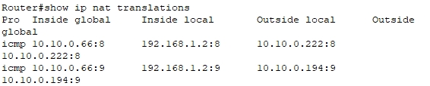

图7.2-1 显示IP转换

配置成功。

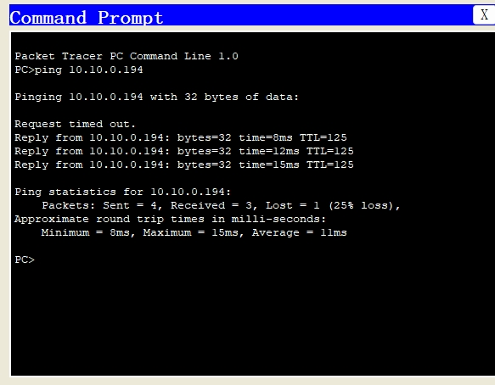

图7.2-2 B2_SMARTPHONE ping通 D2i

在传输的同时，B2设备SMARTPHONE的IP地址也发生了变化。

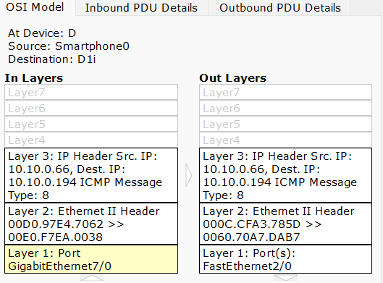

图7.2-3 传输前IP地址 图7.2-4 传输后IP地址

* 1. 防火墙

通过路由器S实现防火墙功能。首先利用NAPT技术，将外网尝试访问的主机地址都转换成10.10.50.0/0.0.0.255。然后配置路由器S，使用ACL，仅允许外网访问A1服务器网络，其他访问请求全部拒绝。具体命令行如下：

1. Router(config)#access-list 10 deny 10.10.50.0 0.0.0.255
2. Router(config)#access-list 10 permit any//ACL中需要加入允许，否则会导致全部的包都被拒绝
3. /*
4. *将配置好的ACL分配到外网进入到内网的唯二两条通道中
5. */
6. Router(config)#**int** g1/0
7. Router(config-**if**)#ip access-group 10 out
8. Router(config)#**int** g2/0
9. Router(config-**if**)#ip access-group 10 out

防火墙禁止

图7.3-1 PC-PT ping通 A2i

根据示意图可得，外网中的主机在尝试向A2网络中心发送消息时，被路由器S拒绝，实现了防火墙禁止的功能

防火墙准入



图7.3-2PC-PT ping通A1服务器

根据示意图可知，外网中的主机成功访问A1服务器网络，实现了防火墙准入的功能。

1. 任务完成情况汇总

|  |  |  |
| --- | --- | --- |
| **任务** | | **完成情况** |
| 拓扑部署 | | 我们考虑了任务书中的基本要求，完成了如下拓扑配置：   1. 各楼至少放置一台路由器 2. 在A楼设置网络中心，其中包含双备路由器和用以承担防火墙功能的S路由器 3. 三楼的路由器均可与直接中心的双备路由器，且为了使之间相连的线路最少，将B楼路由器连接CORE1路由器，将A，C楼路由器连接CORE2路由器，使得中间产生的线路仅为全连接的一半 4. 当核心双备路由器宕机时，A，B，C楼路由器构成环形回路，可以联通 |
| 设备选择 | | 在设备选择上，我们尽量选择了最多接口的路由器和交换器，因为在我们设计的拓扑中，单个路由器所能承担的最大端口数是4，故需要统一设备为RT-empty来最大限度地提升网络拓扑的扩展性；另外在防火墙设备的选择上，在考虑了具体的要求和复杂度之后，我们没有采用专用的防火墙设备，而是选择了具有ACL功能的路由器来执行防火墙功能；在一定程度上简化了整体的设计；在最初的方案之中，我们设想可以使用三层交换机来代替路由器实现整体的网络层功能，但局限于任务书中的要求，我们使用了路由器加基础交换机的搭配 |
| 线路使用 | | 按照任务书中的要求，在路由器之间的线路一律使用光纤，除了连接外网的一根串口线之外。而在设备和交换机之间的线路使用直通双绞线，而比较特殊的是使用在无线路由和路由器之间的交叉双绞线。 |
| 测通 | | 我们选择了几组典型的主机进行通信，并多次ping通，确保整体网络构建不出现问题；另外我们还选择了几组主机进行tracert，以保证主机之间的通信是通过我们规定欲想的路线来进行的。 |
| 地址规划 | 基本规划 | 我们首先考虑不同子网的IP分配，因其可能有不同的容量，我们按照其预计的容量为其分配网络分段和对应容量的子网掩码；除了，子网中的IP分配，我们还对路由器之间的小网络进行了IP分配，为了不发生混淆，我们尽量使没一个小的路由器之间的子网的子网号都是独特的，如在CORE1和B楼路由器之间的10.10.7.0 |
| 优化节省 | 为了能够最大化地节省地址，我们考虑子网的容量，按照搭积木一样的方式，使得两个或多个子网的对应网络最大容量在一个小的号段上正好是255。这样可以使得整体网络的号段使用下降。我们在为所有子网分配地址之后，只使用到10.10.3.0号段，充分节省了地址。 |
| 路由 | 静态路由 | 在完成了基础的拓扑之后，我们考虑整体网络的需求，为每个子网之间的通信都设计了线路，即在每一个路由器上写入路由表，值得注意的是，可以在路由表中写入路由器中的小的子网，使得路由器寻路的综合能力提升。 |
| 动态路由 |  |
| 子网聚合 | 在考虑了子网的具体地理位置之后，我们选择将B1，B2聚合在一起，C1，C2聚合在一起，D1，D2聚合在一起，形如如B聚合网络10.10.0.0/255.255.254.0的逻辑子网，并将这一子网按照一般子网的方法输入不同路由器地路由表中，则来自不同子网的包可以寻路，而且减小了维护路由表的工作量，减小了其体积。 |
| 观测 | 运行过程 | 因为关于各个扩展项目的测试在各个部分中独立完成，所以在此部分中只对应静态理由的测通进行；这里选取A2e和Ci的通信进行测试。 |
| 运行内容 | 测试的通信包从A2e出发，通过指定的路由路径到达Ci。在A2e和Ci之间的通信可以稳定进行之前，整个网络，以及A2e和Ci会通过广播的方式先行确定彼此位置之后才能进行稳定通信。 |
| 扩展内容 | NAT | 在B2子网实现NAPT的实践。按照要求，我们认为应该使用NAPT技术，使来自逻辑上“外网”的B2随机连入设备的IP被转换成指定的“内网”的IP，这样内网的设备均可以通过与内网设备通信的方式与B2中连入的设备通信。同时，也确保了无论B2连入了多少，或怎样陌生的设备，内网中的设备都可以与其通信，从而实现了B2能够接入额外的节点。 |
| VLAN | VLAN是一种划分逻辑广播域的技术。在题目的要求中，我们需要将D2中的设备以及其延展到各个楼的设备都接入同一个广播域，即一个逻辑的局域网上。我们首先考虑将D2驻各个楼的设备连接在该楼本地一个子网的交换机上，但主要给该设备分配与该子网不同的IP。随后，在交换机接口上封装doq1协议，将这些封装好的协议与事先设计的VLAN配置到相应的接口上，则可以使连接在同一个交换机上的设备处于不同的逻辑子网上，进一步使D2的离散设备连入D2的局域网。最后一步是完成对逻辑子网的路由；首先应该将路由器原子网接口上的网关删除，在命令行中为该接口配置子接口，分别配置不同逻辑子网的网关，这样不同逻辑子网之间就可以通过路由器进行通信了。 |
| 防火墙 | 在防火墙实现方式上，我们没有选择使用防火墙设备，而是利用连接着服务器子网的S路由器，利用该路由器的命令行，配置禁行的ACL分配到S路由器除通向路由器子网的线路外的其余两条线路上，这样就可以使得外网可以访问服务器子网，却不可以访问其他内网设备。 |

1. 总结

在本次项目当中，我们使用软件Packet Tracer搭建了一个简单校园网。在该项目中，我们运用了许多在课堂上习得的知识，例如路由寻址的方法、VLAN……并且在项目实践中学习了Packet Tracer的基本使用方法、IP地址规划、NAPT等知识。

通过本次项目，我们对网络的搭建有了更加实质的理解与认识，对于本课学习的知识也有了更深层次的理解与记忆。与此同时，小组合作的方式也让我们的研讨能力有了一定提升，对我们日后的学习研究有着不菲的帮助。